**ACTIVIDADES EN CASA**

**ESCUELA SECUNDARIA N° 48**

**ÁREA: LENGUA**

**1er AÑO “C” y “D”**

**CONTENIDO: La conversación, un medio por excelencia para enseñar y aprender.**

**PROPÓSITOS:**

* **Reconocer e identificar partes de los elementos de una conversación.**
* **Propiciar variadas y frecuentes situaciones de intercambio oral.**

**A continuación observaremos el siguiente video a modo de introducción**

<https://www.youtube.com/watch?v=lkZlFjUluyE>

**LA CONVERSACIÓN**

**CONCEPTOS:**

**ACCIÓN Y EFECTO DE HABLAR CON UNA O MÁS PERSONAS.**

La conversación supone una **COMUNICACIÓN** a través de algún tipo de lenguaje (oral, gestual, escrito, etc.)

**ELEMENTOS FUNDAMENTALES**

* **EMISOR:** Es el que trasmite el mensaje.
* **RECEPTOR:** Es el que recibe la información.
* **MENSAJE:** Es lo que se trasmite.
* **CÓDIGO:** Conjunto de signos y reglas que, formado un lenguaje, ayudan a codificar el mensaje (idioma)
* **CANAL:** Medio a través del cual se trasmite el mensaje.
* **CONTEXTO:** Conjunto de circunstancias (lugar, hora, estado de ánimo de los interlocutores, etc.) que existen en el momento de la comunicación.

**CÓDIGO**

**EMISOR MENSAJE RECEPTOR**

**CANAL**

**CONTEXTO**

**A continuación veamos algunos ejemplos…**

**EJEMPLO 1**



**Juan:**

**EMISOR: MELINA**

**RECEPTOR: JUAN**

**MENSAJE: TE EXTRAÑO….**

**CÓDIGO: ESCRITURA, LENGUAJE VERBAL**

**CANAL: CARTA**

**Te extraño**

**mucho.**

**Te espero en**

**vacaciones.**

**Besos… Melina**

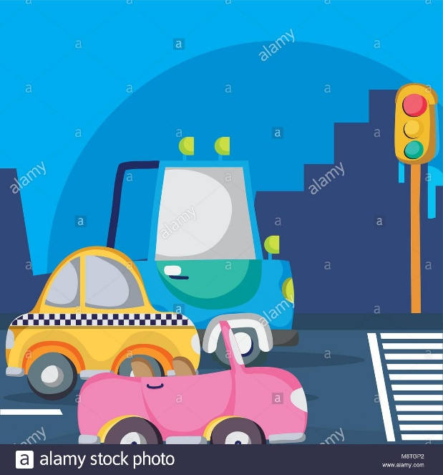**EJEMPLO 2**

**UN VEHÍCULO CIRCULA A ALTA VELOCIDAD, Y ANTES DE LLEGAR A LA ESQUINA, EL SEMÁFORO CAMBIA DE LUZ, POR LO QUE EL VEHÍCULO SE DETIENE.**

**EMISOR: SEMÁFORO**

**RECEPTOR: CONDUCTOR**

**MENSAJE: PARE**

**CÓDIGO: SEÑAL LENGUAJE, NO VERBAL**

**CANAL: LUZ**

**CONTEXTO: CALLE**

**¡PARA RECORDAR!**

**C O M U N I C A C I Ó N**



**NO VERBAL**

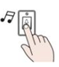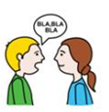 **VERBAL**



**SE TRANSMITE CON PALABRA (ORAL O ESCRITA)**

**SE TRANSMITE POR GESTOS, SONIDOS, IMÁGENES**



**¡A TRABAJAR!**

3© 2009 Santillana Educación, S. L.
Nombre Fecha
Refuerzo
1
• La comunicación es el proceso por el cual transmitimos y rec...

**3. Observa con atención las siguientes situaciones:**



**Guiño de ojo Perro moviendo la cola.**

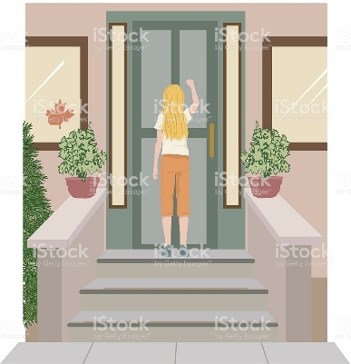**Vendedor gritando**

**Persona tocando en la calle: -“diariooo”**

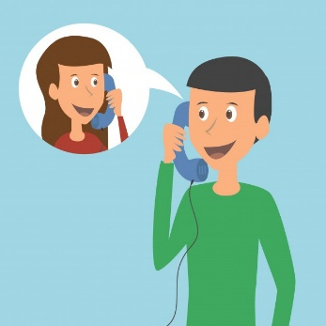 **la puerta**

**Dos personas**

**hablando por**

**teléfono.**

* **Ahora identifica de qué tipo de comunicación se tratan las situaciones anteriores.**
* **Encierra la correcta**

**Dos personas hablando por teléfono VERBAL NO VERBAL**

**Persona tocando la puerta VERBAL NO VERBAL**

**Guiño de ojo VERBAL NO VERBAL**

**Vendedor gritando en la calle: “diariooo” VERBAL NO VERBAL**

**Perro moviendo la cola porque está feliz VERBAL NO VERBAL**

**4. Lee el siguiente diálogo e identifica sus partes:**

**Julia entra a una panadería…**

**_ Hola Mariano, ¿cómo le va? ¿Me vende un kilo de pan?**

**_ Hola, buenos días. Si, aquí tiene. Muchas gracias por su compra**

**EMISOR: CÓDIGO: MENSAJE:**

**RECEPTOR: CANAL: CONTEXTO:**